OPIS PRZEDMIOTU ZAMÓWIENIA

„Wykonanie działań ochrony czynnej dla długosza królewskiego (Osmunda regalis) w rezerwacie przyrody „Długosz Królewski””

I. Informacje ogólne

- Przedmiotem zamówienia jest usługa polegająca na wykonywaniu działań ochrony czynnej na stanowiskach długosza królewskiego (Osmunda regalis) w rezerwacie przyrody „Długosz Królewski”.
- Celem działań ochronnych jest przywrócenie właściwych warunków siedliskowych dla długosza królewskiego. Działania będą polegały na usuwaniu podrostu i podszytu, martwych konarów i gałęzi, obrączkowaniu drzew, przycinaniu gałęzi i konarów drzew stojących i leżących, których obecność zagraża przedmiotowemu gatunkowi poprzez zmianę typowych dla niego warunków siedliskowych, w szczególności warunków świetlnych.
- Prace należy wykonywać w technologii ręcznej i ręczno-maszynowej z użyciem pił ręcznych, ośników, pilarek spalinowych, itp. Niedopuszczalny jest wjazd pojazdów mechanicznych na teren rezerwatu, a także wykorzystanie wyciągarek linowych i łańcuchowych do zrywki.
- Wykonawca ma obowiązek używać sprawnego technicznie sprzętu, ograniczając do minimum ryzyko ewentualnych wycieków płynów technicznych (paliw, olejów, smarów, itp.). Uzupełnianie płynów oraz konserwację pilarek spalinowych należy wykonywać poza obszarem rezerwatu.
- Wykonawca zobowiązuje się do realizacji zadania z najwyższą starannością, zgodnie z zamówieniem Zamawiającego, zasadami współczesnej wiedzy oraz obowiązującymi przepisami prawa.
- Prace prowadzone będą w obecności i pod nadzorem przedstawiciela Zamawiającego, który wskaże zakres prac na konkretnych stanowiskach w terenie.

II. Lokalizacja i zakres prac

- Dokładna lokalizacja wykonywania działań ochronnych została wskazana na mapie poniżej. Działania ochrony czynnej prowadzone będą na terenie rezerwatu przyrody „Długosz Królewski”, oddział leśny: 267, Leśnictwo Kłaj, na gruntach w zarządzie Nadleśnictwa Niepołomice.
- Zakres i szczegółowy opis prac:
a) wielkość powierzchni: ok. 800 m², 48 stanowisk długosza.
b) szczegółowy opis prac:
- ręczne i ręczno-mechaniczne usuwanie podszytu i podrostu, głównie kruszyny pospolitej,
- obrączkowanie pojedynczych drzew,
- usunięcie martwych gałęzi (bez pni), które znalazły się na stanowiskach długosza królewskiego w sposób naturalny lub zostały ułożone przez ludzi (usunięcie szałasu),
- przycięcie pojedynczych gałęzi większych drzew,
- okres prowadzenia prac: sierpień 2023 r.

- Wszelkie prace powinny być prowadzone ostrożnie, z uważnością, bez naruszania runa leśnego.
- Powstała biomasa nie będzie usuwana z terenu rezerwatu, a lokalizacja jej składowania zostanie wskazana przez przedstawiciela Zamawiającego.
- Po podpisaniu umowy, Wykonawca przedstawi harmonogram prac podlegający akceptacji przez Zamawiającego.
- Wszelkie zmiany w harmonogramie prac muszą zostać zaakceptowane przez Zamawiającego.
- Prace powinny być wykonywane w dniach roboczych w godzinach 7-16.

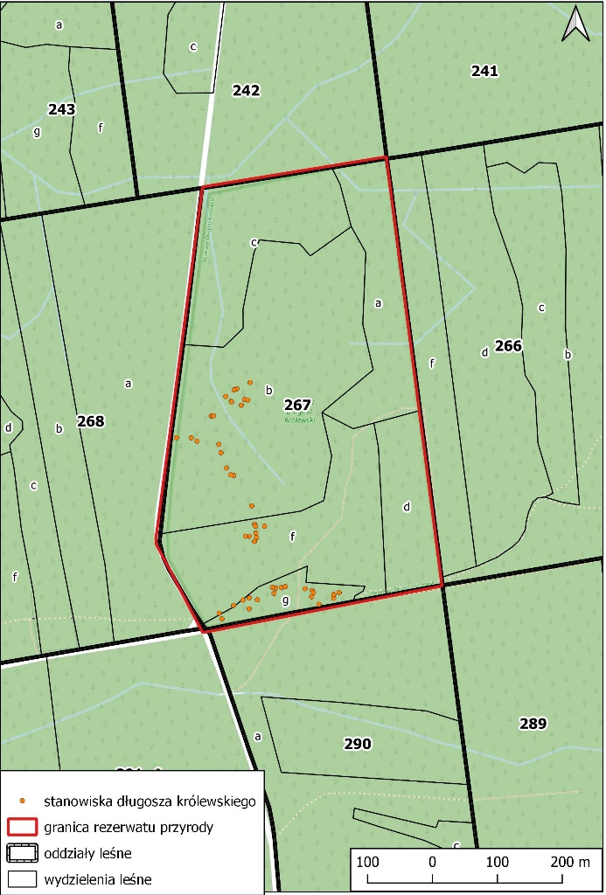

Ryc. Mapa stanowisk długosza królewskiego na terenie rezerwatu przyrody „Długosz Królewski”, na których wykonywane będą działania ochronne.

III. Termin wykonania i odbiór prac

- Odbiór prac w terenie nastąpi w dniu zakończenia prac lub najpóźniej w ciągu 5 dni roboczych od daty zgłoszenia gotowości do odbioru i zostanie potwierdzony protokołem odbioru, sporządzonego w 2 jednobrzmiących egzemplarzach (dla Wykonawcy i Zamawiającego)
- Wszystkie opisane powyżej prace w terenie należy wykonać do dnia 31.08.2023 r.

IV. Wynagrodzenie

- Wynagrodzenie za wykonane zadanie zostanie wypłacone po spisaniu protokołu odbioru.

V. Warunki kontroli i odbioru przedmiotu zamówienia

Wykonane prace zostaną przyjęte przez Zamawiającego pod warunkiem:
- Zostaną wykonane dla min. 90% znanych stanowisk długosza królewskiego,
- Zostaną wykonane zgodnie z p. II OPZ.
Opracowanie uznane zostanie za wadliwe jeśli stwierdzi się:
- Ponad 10% znanych stanowisk długosza królewskiego nie zostanie objęte pracami,
- Na konkretnych stanowiskach nie zostaną wykonane wszystkie wskazane przez przedstawiciela Zamawiającego prace.
Za nieprawidłowości wykonania prac uznaje się:
- Wykonywanie prac poza nadzorem przedstawiciela Zamawiającego,
- Wyniesienie usuniętego materiału poza teren rezerwatu przyrody,
- Uszkodzenie w wyniku prac okazów długosza królewskiego,
- Dokonanie większych uszkodzeń i odsłonięć ściółki i runa leśnego w rezerwacie.

